LE CIEL VOUS APPARTIENT : LA NOUVELLE COLLECTION « PILOT » DE ZENITH PREND SON ENVOL À WATCHES & WONDERS 2023

Rêver de conquérir le ciel. Poursuivre la liberté pour prendre de la hauteur et découvrir une nouvelle perspective. Le ciel vous appartient : il vous invite à atteindre votre étoile. La fascination de ZENITH pour le monde de l'aviation remonte à la fin du XIXe siècle, alors que le fondateur de la manufacture, Georges Favre-Jacot pensait que l'homme était enfin en passe de conquérir le ciel — et que ZENITH devait se tenir aux côtés des courageux pionniers qui percevaient un espace de liberté et d’infinies possibilités, bien au-delà de l'horizon. ZENITH a déposé le nom français « Pilote » en 1888, puis son équivalent anglais « Pilot » en 1904. Dans les années suivantes, ZENITH allait devenir l'un des principaux fabricants de montres et instruments de bord pour pilotes. Parmi les plus célèbres de ses nombreux amateurs figure Louis Blériot, qui est entré dans l'histoire en effectuant le premier vol à travers la Manche en 1909. Aujourd'hui, ZENITH continue d’entretenir et de développer son héritage hors pair, à travers la collection Pilot de dernière génération.

Représentant l'équilibre entre héritage et modernité sous de nombreuses formes au fil des ans, la collection ZENITH Pilot, la ligne la plus ancienne de la Manufacture, n’a jamais cessé de séduire les amateurs de montres chevronnés et les passionnés d'aviation. Le dernier chapitre interpelle le pilote qui sommeille en chacun de nous, à la recherche de la liberté de rêver et d’un espace pour toujours aller au-delà de ses limites et de son monde environnant.

Entièrement redessinée, la toute nouvelle collection Pilot renonce au style vintage pour représenter l’univers de l'aviation dans son entier — son passé et son présent. Elle dispose de toutes les qualités essentielles requises, durabilité, lisibilité et facilité d’utilisation, conformément aux codes Pilot largement définis par ZENITH il y a plus d'un siècle, via certains des premiers modèles d’horloges d'aviateur et d’instruments de bord de l’histoire. Aujourd'hui, elle les revisite de manière plus contemporaine, avec un style ZENITH plus prononcé et des clins d'œil discrets au monde de l'aviation.

Pilot Automatic
Étalon de la nouvelle génération de montres ZENITH Pilot, la Pilot Automatic réinterprète les codes de la collection à travers une remarquable silhouette, riche en subtilités. Le boîtier de 40 mm, en acier ou en céramique noire, arbore un design complètement nouveau, avec une lunette ronde à surface plate bien distincte, fixée sur un corps aux lignes adoucies. Dans la version en acier, les surfaces satinées vertical sont soulignées par des chanfreins polis, alors que dans la version en céramique noire, le microbillage crée une finition totalement mate, à caractère furtif. La couronne surdimensionnée, typique des montres Pilot, adopte une forme anguleuse plus moderne, tout en restant facile à utiliser, même avec des gants.

Le cadran noir opalin à rainures horizontales rappelle l'aspect des tôles ondulées qui composent le fuselage de nombre d’avions anciens. Les chiffres arabes luminescents surdimensionnés, signature des montres de pilotes et instruments de bord ZENITH depuis le début des années 1900, adoptent une police plus moderne : posés en appliques, ils sont remplis de Super-LumiNova blanc. À 6 heures, au-dessus du guichet de la date, l'index luminescent prend la forme d'une ligne blanche, rappelant l'instrument nommé horizon artificiel d’un avion. Ainsi, Ie porteur peut percevoir l'orientation de sa montre instantanément et lire l'heure sans hésiter. Le cadran est signé « Pilot » car la marque ZENITH, pionnière en la matière, reste la seule à détenir le droit d’inscrire ce terme sur ses cadrans.

À travers le fond saphir de la Pilot Automatic, on peut admirer le mouvement de manufacture à haute fréquence El Primero 3620, doté d’une réserve de marche de 60 heures. La masse oscillante ajourée et noircie rappelle un « horizon artificiel », instrument de bord typique et essentiel qui donne au pilote l'inclinaison de l'avion par rapport à l'horizon terrestre.

Les bracelets fournis sont parfaitement adaptés aux styles respectifs des deux versions Pilot Automatic. La version en céramique noire est délivrée avec un bracelet furtif en caoutchouc noir à effet Cordura, doté d’une nouvelle boucle déployante développée expressément pour la Pilot, et un bracelet en caoutchouc kaki à effet Cordura plus utilitaire. Le modèle en acier dispose également du bracelet en caoutchouc noir à effet Cordura, mais le deuxième est en cuir de veau brun, rappelant l'équipement typique des aviateurs du passé, le blouson, les gants et le bonnet. Les bracelets sont facilement interchangeables grâce au mécanisme de changement rapide, intégré à leur revers, qui permet de retirer les barrettes à ressort sans l’aide d’un outil.

Pilot Big Date Flyback
La collection ZENITH Pilot ne serait tout simplement pas complète sans un chronographe. Pour ce modèle, ZENITH a franchi une étape supplémentaire en développant une nouvelle version du calibre El Primero 3600, avec plusieurs fonctions inédites spécialement conçues pour la Pilot.

La Pilot Big Date Flyback se décline en deux versions distinctes, toutes deux logées dans un boîtier de 42,5 mm. La version en acier s'inspire de l'un des chronographes El Primero Flyback les plus remarquables, le bien nommé « Rainbow Flyback ». Le compteur des minutes alterne les couleurs afin de mieux faire ressortir les tranches de cinq minutes. L’aiguille centrale des secondes et l’aiguille des minutes du chronographe sont colorées d’orange vif, autre clin d'œil à l'emblématique El Primero Rainbow de 1997. La version en céramique noire adopte un look utilitaire achromatique, avec des aiguilles et index luminescents blancs qui contrastent fortement avec le cadran noir opalin strié.

En matière de performance, le nouveau calibre à haute fréquence El Primero 3652 ajoute au chronographe 5 Hz deux fonctions parfaitement adaptées à la Pilot : la grande date et la fonction flyback. Au-delà de la facilité de lecture, l'affichage surdimensionné de la date de la Pilot Big Date Flyback bénéficie d'un mécanisme breveté de nouvelle génération qui fait avancer et stabilise les deux disques en moins de 0,03 seconde. Initialement conçue pour les aviateurs qui portaient d'épais gants en peau de mouton, la fonction flyback (retour en vol) permet la remise à zéro et le redémarrage de la seconde de chronographe par simple pression sur un bouton, réduction des interventions du pilote et possibilité d'enregistrer des temps consécutifs sans temps d’arrêt à la clé. On peut admirer le calibre chronographe El Primero et son rotor « horizon artificiel » à travers le fond transparent. La Pilot Big Date Flyback en céramique est délivrée avec deux bracelets en caoutchouc à effet Cordura, un noir et un kaki, la version en acier avec un bracelet en caoutchouc à effet Cordura noir et un bracelet en cuir brun. Tous les bracelets sont dotés du mécanisme de changement rapide intégré, conçu pour un remplacement facile sans outil.

Fidèle à l'esprit des pionniers de l'aviation qui voulaient aller bien au-delà de l'horizon, la nouvelle collection Pilot vous invite à poursuivre vos rêves — peu importe la distance ou la hauteur. Le ciel vous appartient. Le moment d'atteindre votre étoile est arrivé.
ZENITH : TIME TO REACH YOUR STAR.

ZENITH existe pour inspirer les individus à poursuivre leurs rêves et à les réaliser envers et contre tout. Depuis sa création en 1865, ZENITH est devenue la première Manufacture horlogère suisse à l’intégration verticale, et ses montres ont accompagné des figures extraordinaires qui rêvaient grand et s’efforçaient de réaliser l'impossible, du vol historique de Louis Blériot au-dessus de la Manche jusqu’au saut en chute libre stratosphérique de Felix Baumgartner, qui a établi un record. Zenith met également en avant les femmes visionnaires et pionnières en célébrant leurs réalisations et en créant la plateforme DREAMHERS où les femmes partagent leurs expériences et inspirent les autres à réaliser leurs rêves.
Avec l'innovation comme fil conducteur, ZENITH propose des mouvements exceptionnels développés et fabriqués en interne dans toutes ses montres. Depuis la création en 1969 de l’El Primero, premier calibre chronographe automatique au monde, ZENITH a réussi à maîtriser la précision à haute fréquence et propose des mesures du temps en fractions de seconde, notamment au 1/10e de seconde dans la collection Chronomaster et au 1/100e de seconde dans la collection DEFY. Parce que l'innovation est synonyme de responsabilité, l'initiative ZENITH HORIZ-ON a affirme les engagements de la marque en matière d'inclusion et de diversité, de durabilité et de bien-être des collaborateurs. Depuis 1865, ZENITH façonne l'avenir de l'horlogerie suisse en accompagnant ceux qui osent se lancer des défis et atteindre de nouveaux sommets. The time to reach your star is now.

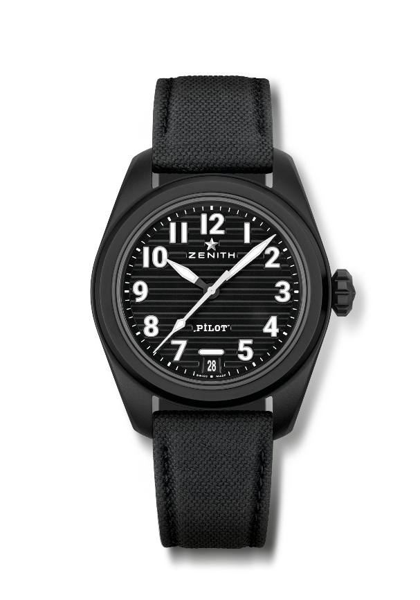
PILOT AUTOMATIC
Référence : 49.4000.3620/21.I001

Points clés : montre à trois aiguilles El Primero. Mouvement à haute fréquence (5Hz). Système de bracelets interchangeables.
Mouvement : El Primero 3620, automatique
Fréquence : 36’000 alt/h(5 Hz)
Réserve de marche 60 heures min.
Fonctions :: Heures et minutes au centre. Aiguille centrale des secondes. Guichet date à 6h
Finitions : masse oscillante spéciale Pilot “horizon artificiel”
Prix : 9500 CHF
Matériau :céramique noire microbillée
Étanchéité :10 ATM
Boîtier : 40 mm
Cadran : noir avec rainures horizontales
Index: chiffres arabes en appliques en SuperLumiNova SLN C1
Aiguilles : noir et blanches avec SLN C1
Bracelet & Boucle : Livrée avec deux bracelets: un en caoutchouc noir à effet cordura et l’autre en caoutchouc kaki à effet cordura. Triple boucle déployante en acier PVD noir.

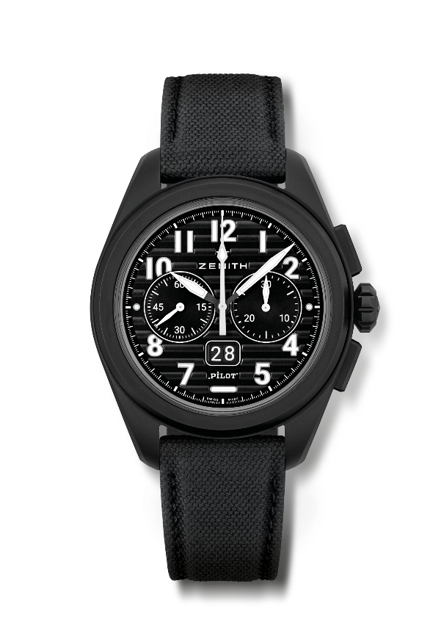
PILOT BIG DATE FLYBACK
Référence : 49.4000.3652/21.I001

Points clés : chronographe automatique El Primero à roue de colonne avec fonction retour en vol. Affichage grande date breveté à 6 h. Saut instantané de la grande date en 0,007 secondes (0,02 pour le saut des disques plus stabilisation). Système de bracelets interchangeables.
Mouvement : El Primero 3652, automatique
Fréquence : 36’000 alt/h( 5 Hz)
Réserve de marche 60 heures min.
Fonctions :: Heures et minutes au centre. Petite seconde à 9h
Finitions : masse oscillante spéciale Pilot “horizon artificiel”
Prix : 13400 CHF
Matériau :céramique noire microbillée
Étanchéité: 10 ATM
Boîtier : 42,5 mm
Cadran : noir avec rainures horizontales
Index: chiffres arabes en appliques en Super-LumiNova SLN C1
Aiguilles : noir et blanches avec SLN C1
Bracelet & Boucle: Livrée avec deux bracelets: un en caoutchouc noir à effet cordura et l’autre en caoutchouc kaki à effet cordura. Triple boucle déployante en acier PVD noir.

PILOT AUTOMATIC
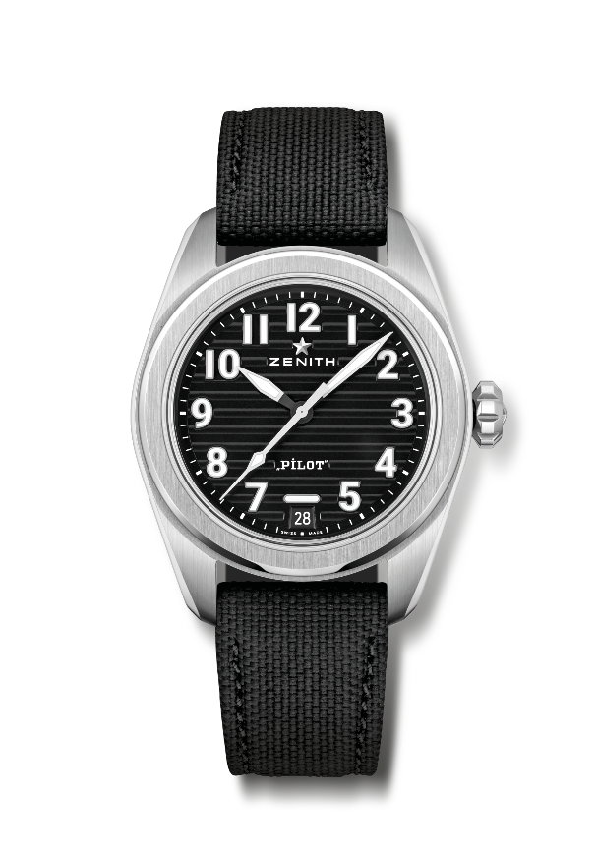
Référence: 03.4000.3620/21.I001

Points clés : montre à trois aiguilles El Primero. Mouvement à haute fréquence (5Hz). Système de bracelets interchangeables.
Mouvement : El Primero 3620, automatique
Fréquence : 36’000 alt/h(5 Hz)
Réserve de marche 60 heures min.
Fonctions :: Heures et minutes au centre. Aiguille centrale des seconds. Guichet date à 6h
Finitions : masse oscillante spéciale Pilot “horizon artificiel”
Prix : 7500 CHF
Matériau :acier inoxydable
Étanchéité :10 ATM
Boîtier : 40 mm
Cadran : noir avec rainures horizontales
Index: chiffres arabes en appliques en Super-LumiNova SLN C1
Aiguilles : noir et blanches avec SLN C1
Bracelet & Boucle : Livrée avec deux bracelets: un en caoutchouc noir à effet cordura et l’autre en cuir de veau brun. Triple boucle déployante en acier.

PILOT BIG DATE FLYBACK
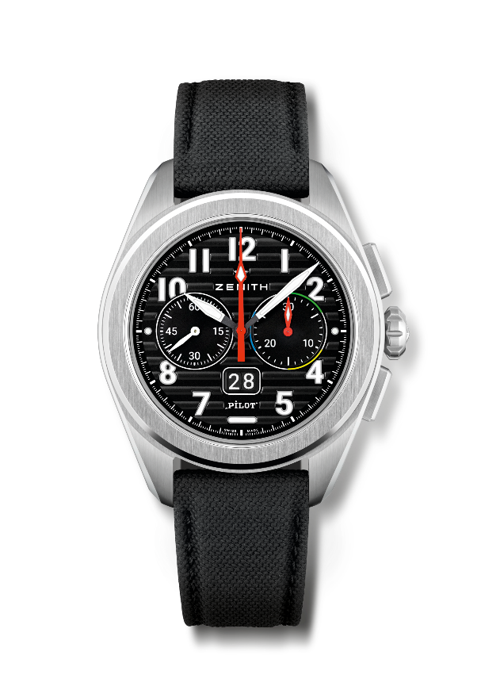
Référence: 03.4000.3652/21.I001

Points clés : Hommage au premier mouvement retour en vol & modèle El Primero : le chronographe Rainbow Automatic El Primero à roue de colonne avec fonction retour en vol. Affichage grande date breveté à 6 h. Saut instantané de la grande date en 0,007 secondes (0,02 pour le saut des disques plus stabilisation). Système de bracelets interchangeables.
Mouvement : El Primero 3652, automatique
Fréquence : 36’000 alt/h (5 Hz)
Réserve de marche 60 heures min.
Fonctions : Heures et minutes au centre. Petite seconde à 9h
Finitions : masse oscillante spéciale Pilot “horizon artificiel”
Prix : 11400 CHF
Matériau: acier inoxydable
Étanchéité: 10 ATM
Boîtier: 42,5 mm
Cadran : noir avec rainures horizontales
Index: chiffres arabes en appliques en SuperLuminova SLN C1
Aiguilles : noir et blanches avec SLN C1
Bracelet & Boucle: Livrée avec deux bracelets: un en caoutchouc noir à effet cordura et l’autre en cuir de veau brun Triple boucle déployante en acier.

